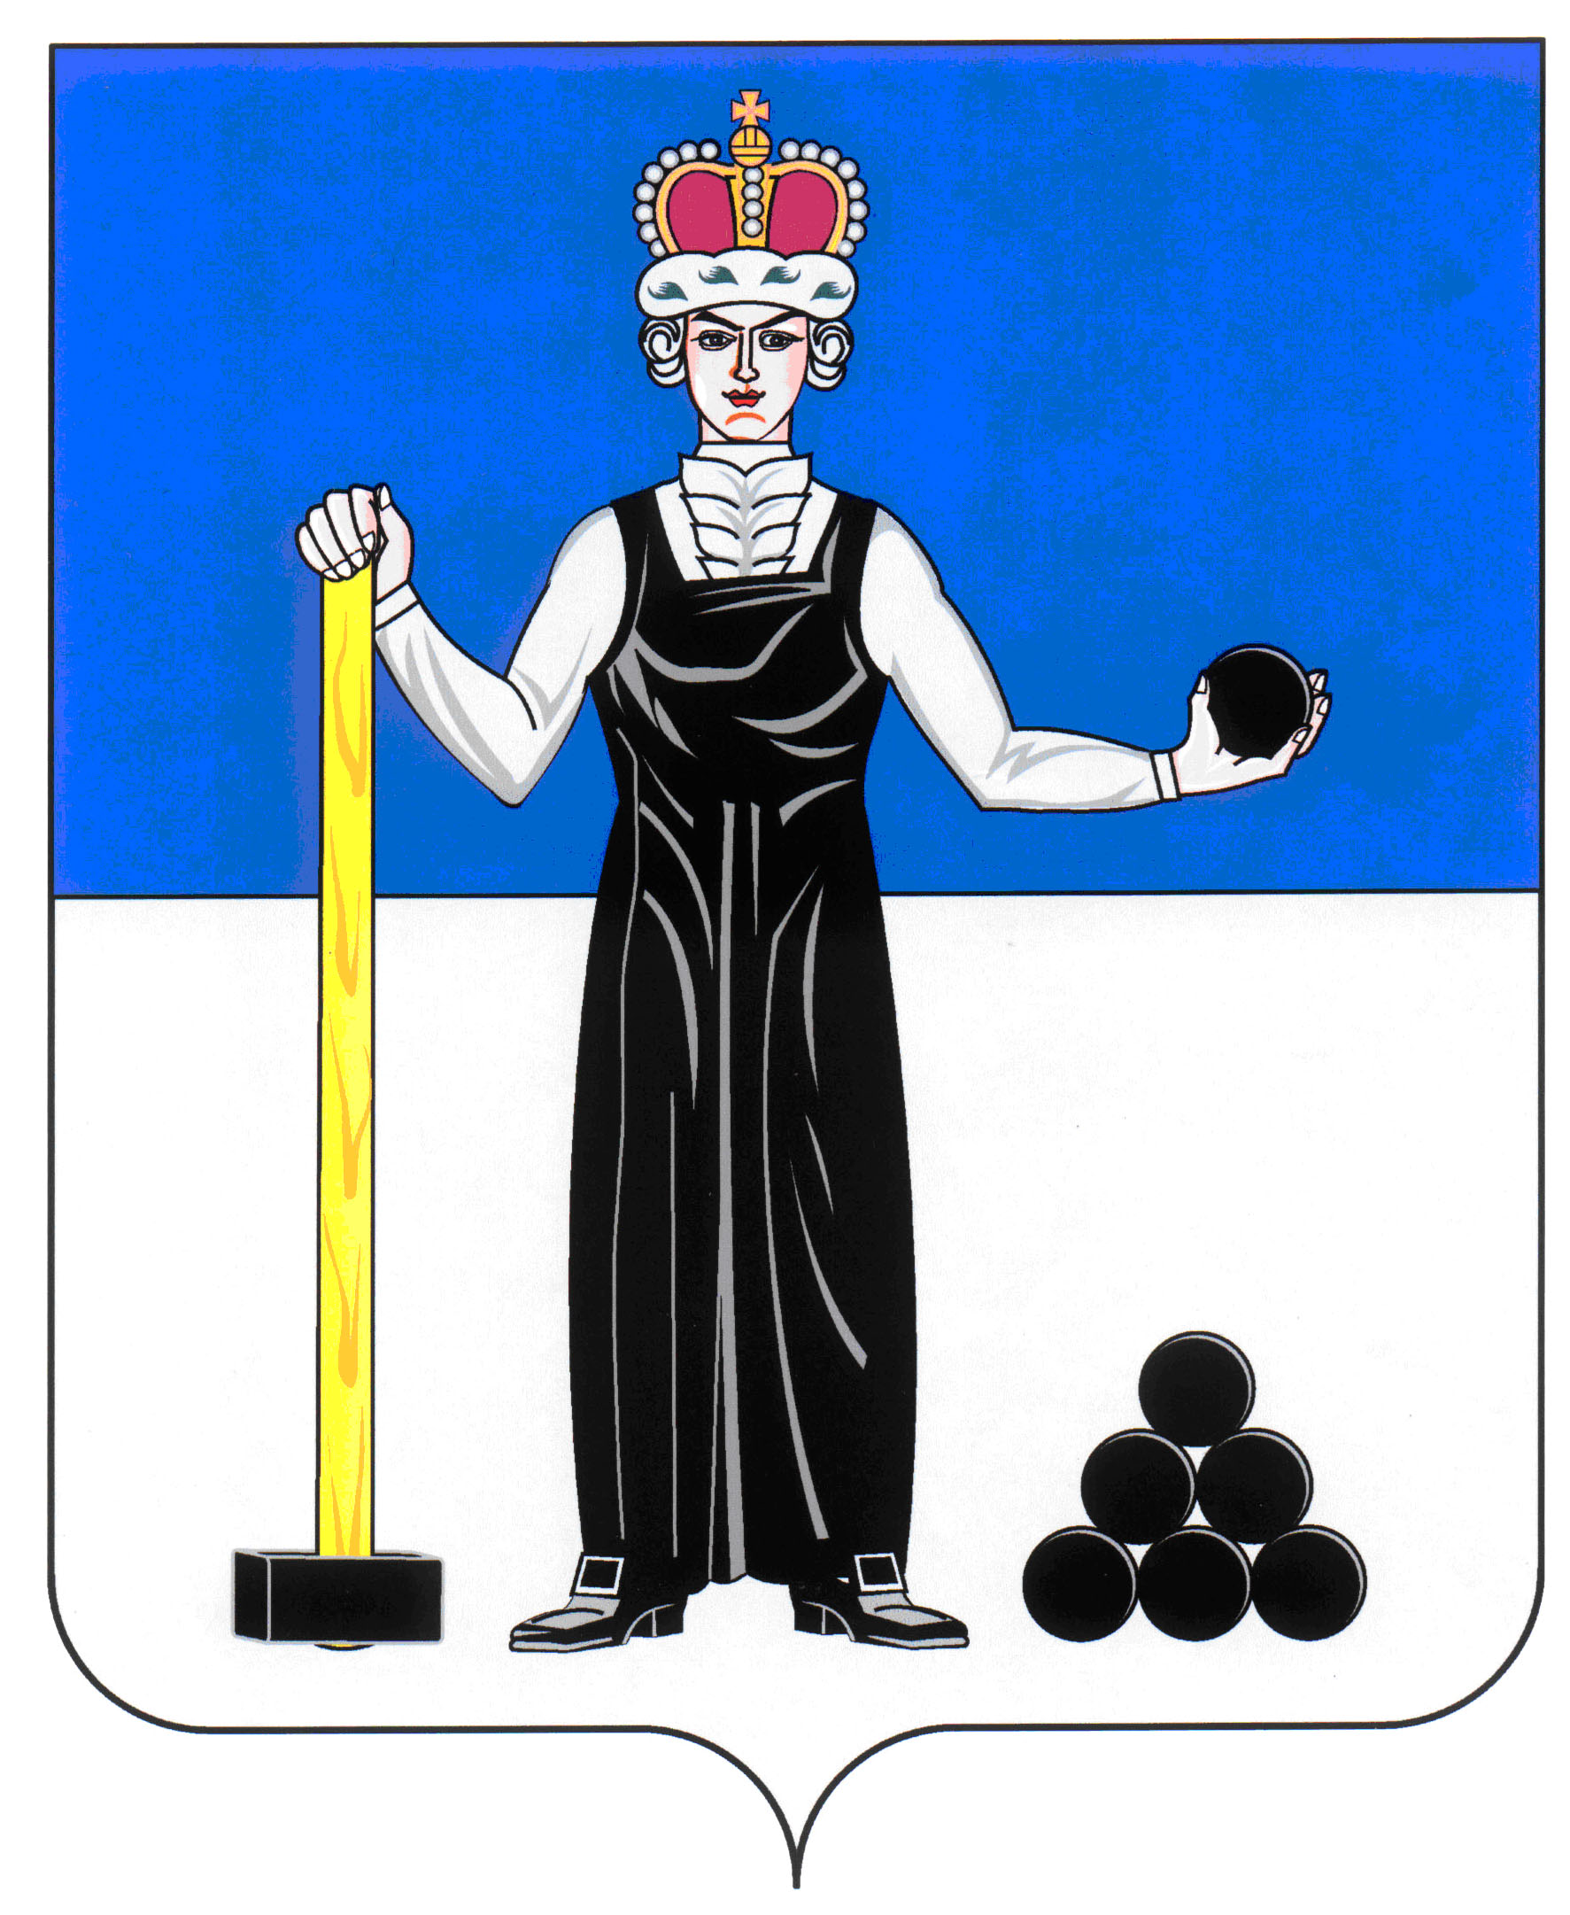
Р Е Ш Е Н И Е

ДУМЫ

АЛЕКСАНДРОВСКОГО МУНИЦИПАЛЬНОГО ОКРУГА

ПЕРМСКОГО КРАЯ

17.12.2019
48
____________________ №________________

Об утверждении состава комитета по вопросам ЖКХ и муниципальной собственности Думы Александровского муниципального округа

Руководствуясь статьей 7 Регламента Думы Александровского муниципального округа и статьей 1 Положения о постоянных комитетах Думы Александровского муниципального округ, Дума Александровского муниципального округа
РЕШАЕТ:
1. Утвердить состав комитета по вопросам ЖКХ и муниципальной собственности Думы Александровского муниципального округа в количестве 5 человек:
- Белецкая Л.Н., депутат по избирательному округу № 2;
- Лаврова О.Э., депутат по избирательному округу № 11;
- Мельчаков Д.В., депутат по избирательному округу № 7;
- Пендурова М.Т., депутат по избирательному округу № 13;
- Плотников О.В., депутат по избирательному округу № 4.
2. Настоящее решение вступает в силу с момента подписания.
3. Разместить настоящее решение на официальном сайте aleksraion.ru.

Председатель Думы
Александровского муниципального округа М.А. Зимина

